Říjen 2007

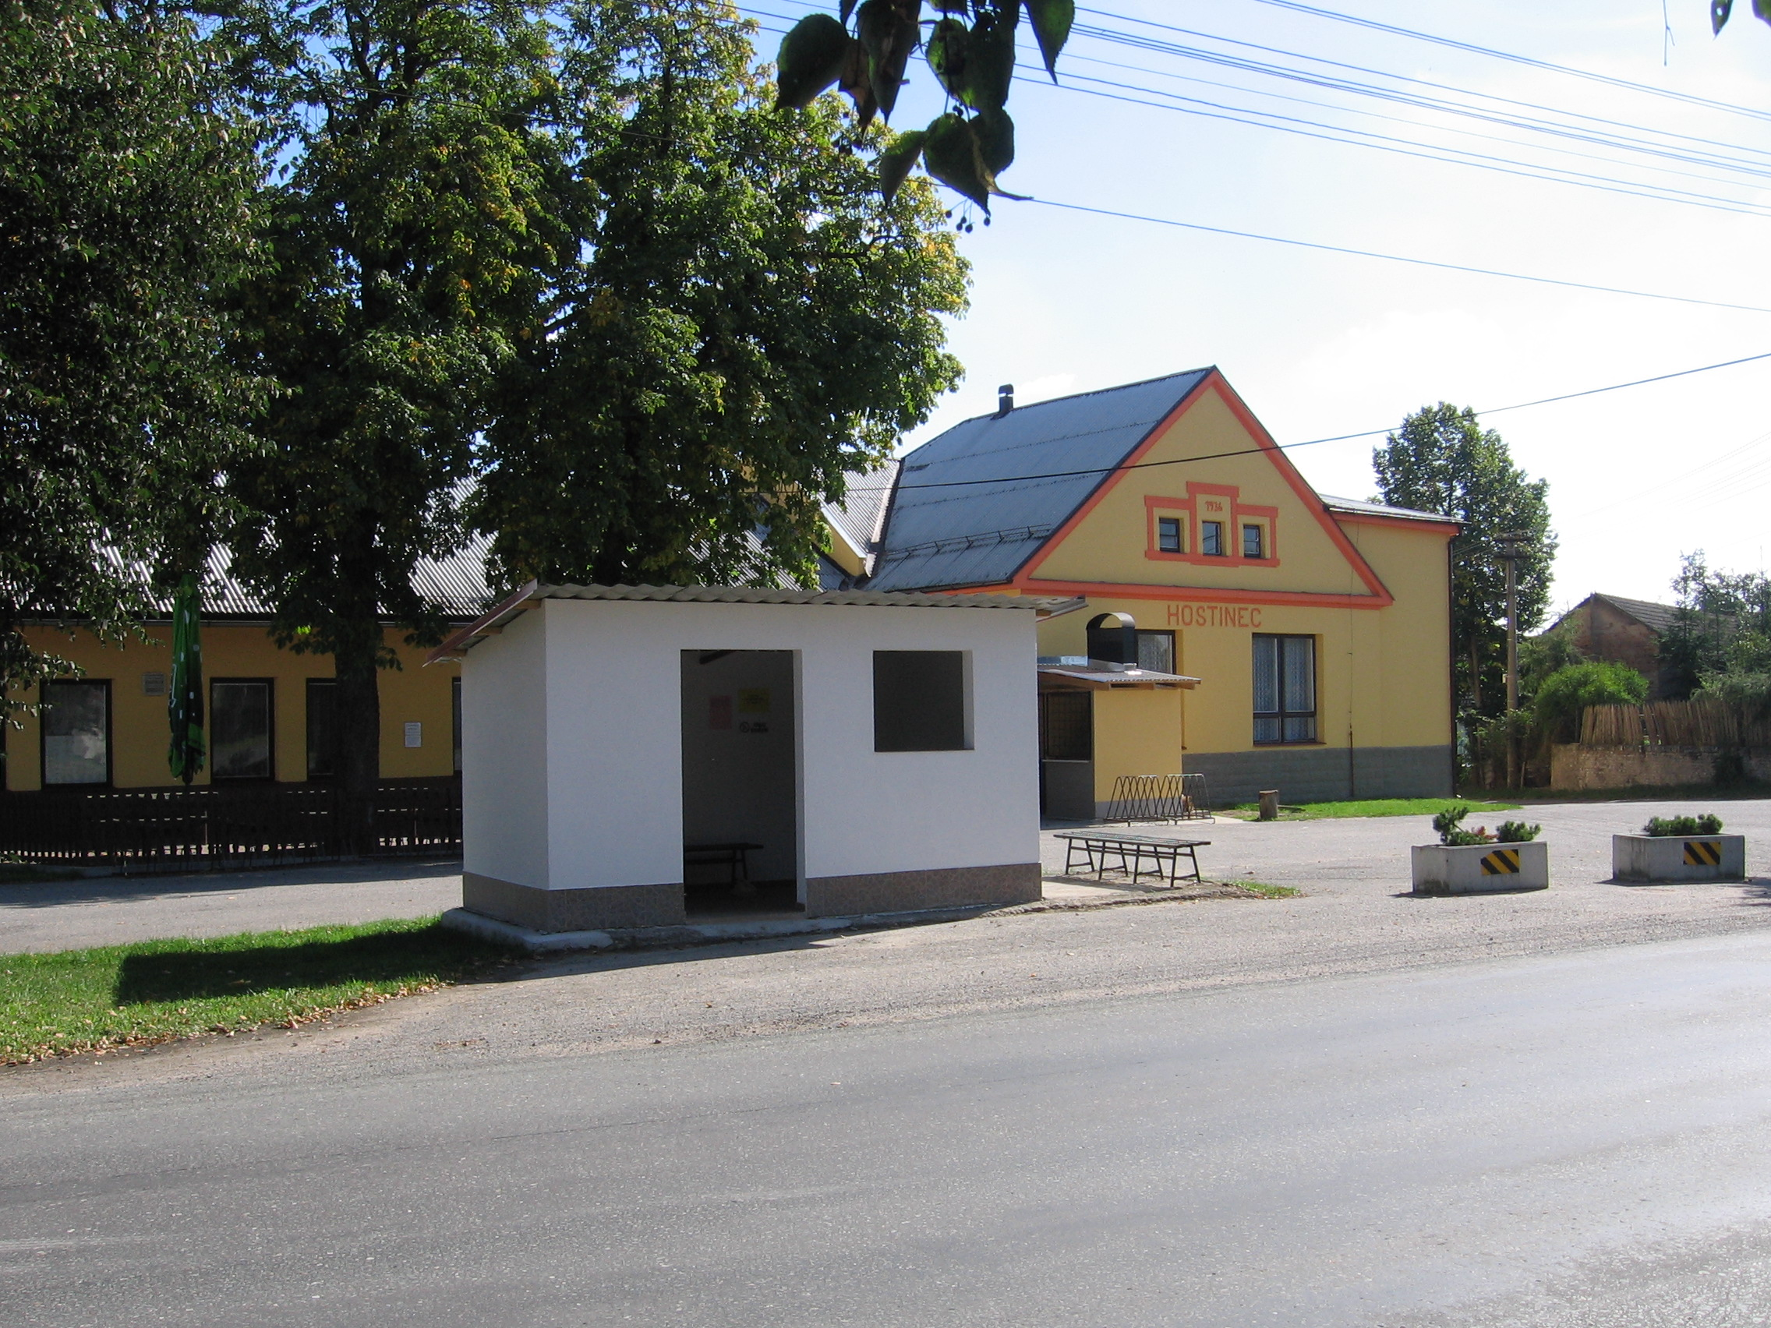

Nová čekárna na autobusové zastávce

Výpis z usnesení z veřejného zasedání konaného dne 19. září 2007
Zastupitelstvo obce schvaluje:
- prodej části obecního pozemku p.č. 903/1 v katastrálním území Žďár nad Orlicí za cenu 70,- Kč/m²
- zprávy kontrolního a finančního výboru a kulturně-sociální komise
- veřejnoprávní smlouvu mezi Obcí Žďár nad Orlicí a Městem Borohrádek, která upravuje smluvní rozsah výkonu přenesené působnosti (orgány Města Borohrádek budou vykonávat na místo orgánu Obce Žďár nad Orlicí v jejím správním obvodu přenesenou působnost zákona č. 200/1990 Sb., o přestupcích, ve znění pozdějších předpisů)
- dodatek č. 2 k nájemní smlouvě o pronájmu pozemků a kabin ze dne 17.12.2003, který sjednává nájem na dobu určitou 20 let, tj. 31.12.2027.
- předložená rozpočtová opatření na rok 2007 v plném rozsahu.
red.

V minulých letech vyhlašoval Obecní úřad ve Žďáru nad Orlicí, že bude poskytovat jednorázové peněžité dávky sociálně potřebným občanům (těžce zdravotně postiženým a starým občanům), v letošním roce se tak však nestane. S účinností od ledna 2007 došlo k zásadním změnám v sociální oblasti a obecní úřad už tyto jednorázové sociální dávky na krytí mimořádných nutných výdajů nemůže vyplácet. Tyto dávky nové právní předpisy neznají, jsou nahrazeny jinými dávkami.
Od ledna vstoupil v účinnost zákon č. 108/2006 Sb., o sociálních službách, dále zákon č. 110/2006 Sb., o životním a existenčním minimu a zákon č. 111/2006 Sb., o pomoci v hmotné nouzi.
Zákon o pomoci v hmotné nouzi řeší pomoc osobám v obtížné sociální situaci, charakterizované nedostatečnými příjmy, které nezabezpečují jejich základní životní potřeby. Tato pomoc je zabezpečována prostřednictvím dávek pomoci v hmotné nouzi, o které je možné požádat na sociálním oddělení Městského úřadu v Týništi nad Orlicí. Městský úřad rozhoduje o poskytování těchto dávek: příspěvek na živobytí, doplatek na bydlení a mimořádná okamžitá pomoc.
Bližší informace o dávkách a podmínkách pro jejich poskytnutí získáte přímo na sociálním oddělení Městského úřadu v Týništi nad Orlicí.
red.

Upozorňujeme občany, že 31.12.2007 končí platnost občanských průkazů bez strojově čitelných údajů vydaných do 31.12.1998. Občané, kteří mají tyto OP, jsou povinni si je vyměnit. Žádost o jejich výměnu je nutné podat nejpozději do 30.11.2007, k žádosti je nutné předložit OP a jednu dokladovou fotografii ze současné doby. Tato povinnost se netýká občanů narozených před 1.1.1936, pokud v jejich OP není vyznačena doba ukončení platnosti konkrétním datem. Žádost je možné podávat na MěÚ Borohrádek, MěÚ Týniště nad Orlicí, MěÚ Kostelec nad Orlicí.

Dále upozorňujeme občany – řidiče, že 31.12.2007 končí platnost řidičských průkazů vydaných od 1.7.1964 do 31.12.1993. Občané, kteří tyto průkazy mají, jsou povinni si je vyměnit. Žádost o výměnu řidičského průkazu se podává na MěÚ Kostelec nad Orlicí, odbor dopravy. K žádosti je nutné předložit řidičský a občanský průkaz a jednu dokladovou fotografii.
red.

Po vydání minulého čísla zpravodaje jsme hned druhý den zvědavě nakukovali(y!) do krabice v obchodě. Pár dní se nedělo nic, ale pak se začaly objevovat první dlouho očekávané vyplněné anketní lístky. Sešlo se jich celkem 16. Není to moc, ani málo. Děkujeme za všechny, za ty stručné i za ty obsáhlejší.
Vybrala jsem pro Vás nejčastější náměty (seřazeno podle četnosti):
v obci chybí: - hřiště pro děti a dospívající mládež
- chodník podél hlavní komunikace
- kaplička
- květiny
je nutné zlepšit: - bezpečnost na hlavní silnici
- zeleň
- školu (lepší informovanost rodičů, propojení mezi rodinou a školou)
- park před obecním úřadem
- chování dětí a mladistvých k veřejným prostranstvím (čistota, vandalismus)
- bezpečnost na ostatních komunikacích
- parčík u rybníčka
- potulování psů a obtěžování štěkotem
- křížek v parčíku
- knihovnu
- zvoničku
Děkujeme za řádky, na kterých jste chválily kulturní akce, úklid v obci, obchod, zpravodaj a další. Je to pro nás povzbuzení do další práce. Děkujeme též za podnětné připomínky a nápady, návrhy parčíku.
A jaký měla anketa přínos? Především jsme si my zastupitelé ověřili, že to co chceme do budoucna vylepšovat a řešit, je zároveň i to, co pálí Vás, občany naší obce:
- bezpečnost komunikací
- zeleň a čistota v obci
- hřiště pro děti
- zlepšení atmosféry ve škole
- oprava křížku
Zastupitelstvo obce v současné době pociťuje ještě jeden problém – nedostatek stavebních míst. Řešení tohoto problému je dlouhodobější, již jsme přistoupili k těmto krokům: příprava na vytvoření nového územního plánu, jednání s Pozemkovým fondem o převedení dalších pozemků do majetku obce a jednání se soukromými vlastníky pozemků.
Jana Řeháčková, místostarostka

Vážení spoluobčané,
děkujeme za účast v anketě, kterou jsme vyhlásili v minulém čísle zpravodaje. Mohli jste se vyjádřit k práci obecního úřadu, místní ZŠ a MŠ a občanské vybavenosti obce.Vaše názory jsou pro nás velice cenné a pomáhají nám určit směr dalšího rozvoje obce.

Zde jsou Vaše nejčastější připomínky a dotazy:
- Bezpečnost na místních komunikacích – mnoho připomínek se týkalo dopravního značení v naší obci, které by alespoň částečně omezovalo bezohledné řidiče v rychlé jízdě.
O tomto problému jsme již několikrát jednali s dopravní policií a SÚS Rychnov nad Kněžnou, která je vlastníkem hlavní komunikace vedoucí přes obec. Prozatím jsme získali předběžný souhlas s umístěním výraznějšího dopravního značení upozorňujícího na přecházející děti u školy. Bohužel dosavadní značení je hodnoceno jako standardní, proto náklady spojené s pořízením a umístěním dopravní značky nese obec. Stejné stanovisko zaujala dopravní policie i ohledně požadavku pořídit zrcadlo, u osady Chotiv – při výjezdu na silnici I. třídy č. 36 (směrem na Borohrádek nebo Čestice). Současné značení v tomto místě je dle vyjádření příslušných orgánů standardní, ale všichni kdo tam jezdíme, víme, že je toto místo nebezpečné a nepřehledné. Zrcadlo se může zabudovat na základě souhlasu majitele komunikace - Ředitelství silnic a dálnic – nyní na jejich souhlas čekáme. Náklady spojené s tímto značením opět nese obec.
Dalším častým požadavkem bylo vyznačení přechodu pro chodce. I o tomto problému jsme jednali již dříve. Na základě žádosti nám bylo sděleno zástupcem dopravní policie, že k povolení vyznačení přechodu u školy není frekvence přecházejících občanů dost vysoká. Přechod u „Berounských“ není možné vyznačit, jelikož se zde přechází z komunikace na komunikaci (ne z chodníku na chodník). Vybudování chodníků je nejen finančně velice náročná akce, ale obec není ve většině případů ani vlastníkem pozemků v místech, které chodci nejvíce využívají (např. od zatáčky u Vajglů směrem na Borohrádek).
Jiným nástrojem sloužícím ke zpomalení provozu v obci by byly retardéry. Ty ovšem můžeme umístit pouze na obecních komunikacích a jejich rozmístění žádá pečlivé rozvážení, aby skutečně plnily svou funkci. Již jsme některá místa vytipovali a chystáme jejich vybudování.

- Veřejné prostranství – zeleň a upravené komunikace jsou vizitkou každé obce. I my se snažíme podporovat výsadbu zeleně (i zapojením dětí z místní ZŠ a MŠ) a tím vytvářet příjemné prostředí.
V srpnu jsme podali žádost o grant u nadace Partnerství – Strom života. Požadovaná dotace je sice ve všeobecném měřítku malá – 12 645,- Kč, ale i tak by to pro nás byl vítaný příspěvek na plánovanou akci - na úpravu prostranství před vchodem do Základní školy. Díky dlouhodobému nezájmu o tuto zeleň není možná její revitalizace a jediným možným řešením je původní sadbu zlikvidovat a nově osázet s ohledem na výběr a prostorové rozložení sazenic - nejen z důvodu estetičnosti, ale i k zachování přehlednosti na přilehlé komunikaci. Podobný problém je třeba v budoucnu řešit i na prostranství u obecního rybníčka.
Dalším bolavým místem naší obce je parčík u Obecního úřadu. Jeho úpravu bychom ale chtěli konzultovat s odborníky, kteří by nám pomohli celkový vzhled ujednotit bez zbytečného kácení dřevin. Parčík by se tak mohl stát dominantou obce i díky církevní památce – křížku (který by si samozřejmě také zasloužil rekonstrukci).

Nápadů, co vylepšit v naší obci, je hodně. V nejbližší době dokončíme oplocení na školní zahradě, kde vznikne prostor pro veřejné hřiště. Zároveň se snažíme nalézt vhodné dotace, které by nám poskytly finance na vybavení a vybudování bezprašného povrchu na tomto hřišti. Na návsi (na borku – v místech před školní zahradou) bychom chtěli vytvořit klidovou zónu s lavičkami a místem, které by sloužilo k veřejným vystoupením.
Jak již bylo řečeno, nápadů by bylo hodně, ale jako malá obec máme omezené finanční možnosti a tak nám nezbývá nežli být trpěliví a i svépomocí, nás občanů, vytvářet příjemné prostředí v místě, kde žijeme a které máme rádi – v naší obci.
Martina Benešová, starostka

je nová rubrika místního zpravodaje. Na tomto místě se budeme ptát našich zastupitelů na to co nás zajímá. Náměty na otázky rádi přijmeme i od Vás, občanů. Zde jsou první otázky a odpovědi.

- Co byste rád(a) v naší obci vylepšil(a)?
- Co považujete za největší dosavadní úspěch současného zastupitelstva?
- Jak si představujete Vaše další působení ve funkci starostky (místostarostky, zastupitele)?
- Co děláte nejraději ve volném čase?
- Vaše nejoblíbenější motto nebo přísloví.

Josef Kudera, zastupitel
1. K vylepšení je vždy dost věcí, ale je třeba brát v úvahu finanční možnosti – co lze řešit nejdříve a co může počkat.
Jako nejožehavější se mi jeví komunikace procházející naší obcí – a to v úseku, kde přecházejí školáci, a další úsek od Lancmanů směrem na Borohrádek. Tyto části naší obce vidím jako životu nebezpečné pro účastníky pohybující se na těchto místech.
Dalším problémem je odbahnění rybníčku, vytvoření klidové zóny, cesta na Horní Žďár, vybavení místního Hasičského sboru atd.
2. Zřízení obchodu, přemístění ordinace lékaře v prostoru obecního úřadu do přízemí, oprava čekárny, akce pořádané pro děti, pravidelný Žďárský zpravodaj.
3. Dbát, aby každý občan mohl využívat svých práv, aby připomínky a žádosti byly včas řešeny a zodpovězeny, ale také, aby občané plnili své povinnosti.
Přeji si a doufám, že naše obec se bude dále dobře vyvíjet. Zásluhou našich předchůdců má k tomu vedení předpoklady (škola, pošta, železniční stanice, dnes už i obchod, vodovod, kanalizaci, čističku, plyn, sportovní areál). To, že není daleko od Hradce Králové, Pardubic nebo Chocně, že je zde překrásné okolí, řeka, lesy, nedaleko od Orlických hor – to vše jsou velké předpoklady dalšího rozvoje naší obce, ale bez dobré spolupráce zastupitelů a občanů by to asi nešlo. Chceme-li, aby lidé měli zájem o obec Žďár, musíme umožnit výstavbu rodinných domků, klidné a zdravé ovzduší, kulturní a sportovní vyžití.
4. Volný čas od jara do podzimu trávím údržbou domku a prací na zahradě. Rád chodím do přírody na procházky a na poznávací výlety. V zimě trávím většinu času vnitřní údržbou domu, četbou knih a sledováním televize.
5. Ráno moudřejší večera.

Kamila Berounská, zastupitelka
1. Dopravní značení, veřejná zeleň, dětské hřiště, územní plán, …
2. Otevření obchodu se smíšeným zbožím, opravu zastávky a veškerou činnost současného zastupitelstva.
3. I nadále bych se chtěla zapojovat do dění v naší obci a s názory a připomínkami našich občanů zkvalitnit a zpříjemnit život v naší vesnici.
4. Se dvěma malými dětmi mnoho volného času nemám. Když už, ale nějaký mám, trávím ho většinou s rodinou – výlet, návštěva u známých) nebo nicneděláním s pěknou knížkou.
5. Co tě nezabije to tě posílí.

Martina Benešová, starostka
- Vylepšovat se dá vždy a všechno, obzvlášť to platí pro obec Žďár nad Orlicí. Nyní je důležité určit prioritní akce, na kterých budeme intenzívně pracovat a snažit se získat finance prostřednictvím dotací (jako např. územní plán, odbahnění obecního rybníčku, oprava komunikací, dětské hřiště atd.), ale zároveň nesmíme zapomínat na každodenní potřeby občanů naší obce.
- Opravdu velkou radost mám z dobře fungujícího obchodu se smíšeným zbožím. Samozřejmě mě také velmi těší, když občané kladně hodnotí naši práci a jsou v rámci možností spokojení.
- Chci udržet dobrou komunikaci mezi obcí a občany, získat důvěru lidí, aby se bez ostychu zapojovali do dění v naší obci – ať se jedná o kulturní akce, činnost v dobrovolných spolcích nebo zapojení se do prací, které jsou v obci z finančních důvodů prováděny svépomocí. Dalším mým cílem je pokusit se pro obec získat finanční prostředky, které v současné době plynou z evropských grantů a dotací. Malá obec má sice omezené možnosti, ale byla by velká škoda, kdybychom si tuto šanci nechali uniknout bez boje.
- Veškeré své volno věnuji rodině. Snažím se jim vynahradit čas, kdy tolerují mé pracovní nasazení a vytvářejí mi rodinné zázemí, které k výkonu této mnohdy nelehké práce velice potřebuji.
- Není nic hloupějšího, než chtít být ze všech lidí nejchytřejší.

Aktuální výsledky začátku podzimní sezóny okresního přeboru II. třídy ČMFS:
TABULKA
Rk. | Tým | Záp | + | 0 | - | Skóre | Body | (Prav)
1. | Albrechtice | 8 | 6 | 2 | 0 | 22: 10 | 20 | ( 8)
2. | 1.FC Rokytnice | 8 | 5 | 3 | 0 | 15: 8 | 18 | ( 6)
3. | Borohrádek | 8 | 5 | 1 | 2 | 17: 7 | 16 | ( 4)
4. | Petrovice | 8 | 4 | 2 | 2 | 9: 7 | 14 | ( 2)
5. | Lípa A | 8 | 4 | 1 | 3 | 10: 7 | 13 | ( 1)
6. | Kostelecká Lhota A | 8 | 4 | 0 | 4 | 12: 12 | 12 | ( 0)
7. | Žďár | 8 | 3 | 2 | 3 | 11: 13 | 11 | ( -1)
8. | Voděrady | 8 | 3 | 1 | 4 | 14: 17 | 10 | ( -5)
9. | Solnice | 8 | 3 | 0 | 5 | 10: 16 | 9 | ( 6)
10. | Přepychy B | 8 | 2 | 2 | 4 | 16: 14 | 8 | ( -4)
11. | Dobré A | 8 | 2 | 2 | 4 | 18: 22 | 8 | ( -7)
12. | Zdelov | 8 | 2 | 2 | 4 | 6: 12 | 8 | ( -4)
13. | Rychnov B | 8 | 1 | 2 | 5 | 4: 9 | 5 | ( -7)
14. | Černíkovice B | 8 | 1 | 2 | 5 | 8: 18 | 5 | (-10)

V tabulce střelců ke dni 1.10.2007 se z TJ Sokol Žďár nad Orlicí nejlépe umístil Jan Šomšág se třemi góly.

V pátek dne 28.9.2007 se 6 členů TJ Sokol Žďár nad Orlicí zúčastnilo brigády, na které se svařovaly branky pro malé fotbalisty. Nyní již mohou být pořádány zápasy přípravky i na domácí půdě a zároveň se ušetřili nemalé peníze za pořízení branek nových.

Pro nedostatek malých členů fotbalové přípravky TJ Sokol Žďár nad Orlicí se klub spojil s přípravkou sousední obce Lípou nad Orlicí. I když se naši malí fotbalisté i trenéři přípravky snaží, výsledky stále ještě neodpovídají tomu, co bychom si přáli. Ale vše nejde hned, a tak prozatím přejeme všem zúčastněným velkou dávku trpělivosti a radost ze zdravého pohybu.

Zde jsou aktuální výsledky okresního přeboru přípravek ČMFS:
Rk. | Tým | Záp | + | 0 | - | Skóre | Body | (Prav)
1. | Přepychy | 8 | 6 | 1 | 1 | 29: 10 | 19 | ( 4)
2. | Vamberk | 8 | 6 | 0 | 2 | 28: 10 | 18 | ( -3)
3. | 1. FC Rokytnice | 8 | 6 | 0 | 2 | 28: 15 | 18 | ( 9)
4. | Kostelec | 8 | 5 | 1 | 2 | 22: 14 | 16 | ( -8)
5. | Týniště | 8 | 3 | 2 | 3 | 14: 9 | 11 | ( 5)
6. | Čermná | 8 | 2 | 3 | 3 | 19: 17 | 9 | ( -9)
7. | České Meziříčí | 8 | 2 | 1 | 5 | 14: 25 | 7 | ( 7)
8. | Žďár | 8 | 1 | 1 | 6 | 5: 22 | 4 | ( -2)
9. | Častolovice | 8 | 0 | 1 | 7 | 4: 41 | 1 | ( -8)

V tabulce střelců okresního přeboru přípravek ke dni 1.10.2007 se nejlépe umístil Tomáš Kos ml., se třemi góly.
red.

Činnost SDH Žďár nad Orlicí za uplynulé období
- pravidelné schůzky
- údržba hasičské techniky a vybavení
- účast na hasičských závodech
dne 14.7. – Kostelecká Lhota – 5.-7. místo
dne 18.8. – Olešnice – 9. místo

Dne 1.9. se konala oprava střechy na hasičské zbrojnici. Opravu provedlo 14 aktivních členů SDH a jeden přispívající. Staré střešní tašky, kterými již delší čas zatékalo odstranili a vyměnili jeden ztrouchnivělý trám, ostatní trámy byly ještě celkem dobré. Použito bylo několik nových latí a položena nová plechová krytina.
Kamila Berounská

Ve školním roce 2007/2008 má základní škola 13 žáků.
První třídu navštěvují 4 žáčci: Lenka Beranová, Darina Fořtová, Vladimír Beneš,
Tomáš Kos (dojíždí z Týniště nad Orlicí).
Druhá třída: Kamila Berounská, Markéta Švancarová, Matěj Václavík, Michal Vencl
Třetí třída: Jakub Vošlajer
Pátá třída: Zuzana Chaloupková (přistěhovala se z Týniště n.Orl.), Tereza Šiklová, Nikola Václavíková, David Švancara.
Mateřskou školu navštěvuje v tomto školním roce 22 dětí, celková kapacita je přitom 24 dětí.
V tomto roce se zvýšil počet vyučovacích hodin ve škole i ve družině, proto byl posílen pedagogický sbor o paní učitelku Bc. Evu Peroutkovou, která učila 3 roky na stejné jednotřídce v obci Synkov-Slemeno, v současné době dokončuje magisterské studium na Pedagogické fakultě Univerzity Hradec Králové.

Na úterý 25. září svolala paní ředitelka schůzku rodičů dětí z mateřské školy a základní školy, na které byly přítomny i učitelky mateřské školy, paní starostka a místostarostka. Cílem této schůzky bylo dohodnout co nejoptimálnější provozní dobu mateřské školy a školní družiny tak, aby co nejvíce vyhovovala pracujícím rodičům a zároveň se zbytečně neprodražoval provoz školy. Všichni přítomní se víceméně shodli na tomto závěru: prozatím bude provoz školky i družiny každý den do 15,30 hodin, pouze dvě maminky by uvítaly provoz delší, pokud by do budoucna bylo takových rodičů více, bude možné po dohodě provoz prodloužit.
Již na konci minulého školního roku vznesla obec (jako zřizovatel) požadavek aby družina byla letos i v dalších letech zřízena také pro žáky 4. a 5. třídy.
Jana Řeháčková

- ve dnech 5. - 7. října se v Častolovicích koná tradiční výstava: „Zahrada Východních Čech“
- ve dnech 5. a 6. října se uskuteční humanitární sbírka občanského sdružení Diakonie Broumov ve spolupráci s naším obecním úřadem. Darovat můžete letní a zimní oblečení, lůžkoviny, prostěradla, ručníky, domácí potřeby (nádobí bílé i černé, skleničky), péřové a vatované přikrývky, polštáře a deky. To vše můžete předat zabalené v igelitových pytlích nebo krabicích v přízemí obecního úřadu v pátek od 15 do 18 hodin a v sobotu od 8 do 11 hodin
- ve středu 31. října půjde Žďárem Halloweenský průvod (zveme strašidelné masky dětí i dospělých)
- o prázdninách (16.7.) projížděl okolo naší obce legendární „Orient-expres“, vlak známý z detektivky Agáty Christie. Tento vlak byl zrestaurován do původní podoby a slouží jako výletní vlak po Evropě pro majetnější cestovatele
- se připravuje oprava cesty pod osadou Světlá (směr Žďár - Týniště), která bude financována z prostředků DSO Poorlicko (dotace získané na opravu cyklotras)
- byla dokončena instalace ochranných kytů na radiátory ústředního topení a výměna osvětlení v tělocvičně Základní školy
- oplocení na školní zahradě bude prováděno až během podzimu (zpožděná dodávka objednaného materiálu)
- byli osloveni 2 projektanti – architekti, aby vypracovali cenovou nabídku na zpracování územního plánu obce Žďár nad Orlicí
- v měsíci září byla provedena oprava malotraktoru (generální oprava převodovky, přetěsnění olejových náplní, oprava brzd a řízení)
- ve středu 26. září navštívil naši obec cirkus Pavlíny
- na začátku prázdnin byla nalezena v rybníčku mrtvá slepice, druhá opeřenkyně ležela za plotem; vzhledem k tehdejší epidemie v Chocni byla povolána speciální hasičská jednotka, která obě slepice za asistence policie zajistila a předala k veterinární kontrole (naštěstí obě slepice nezahynuly na ptačí chřipku či jinou zákeřnou chorobu)
red.

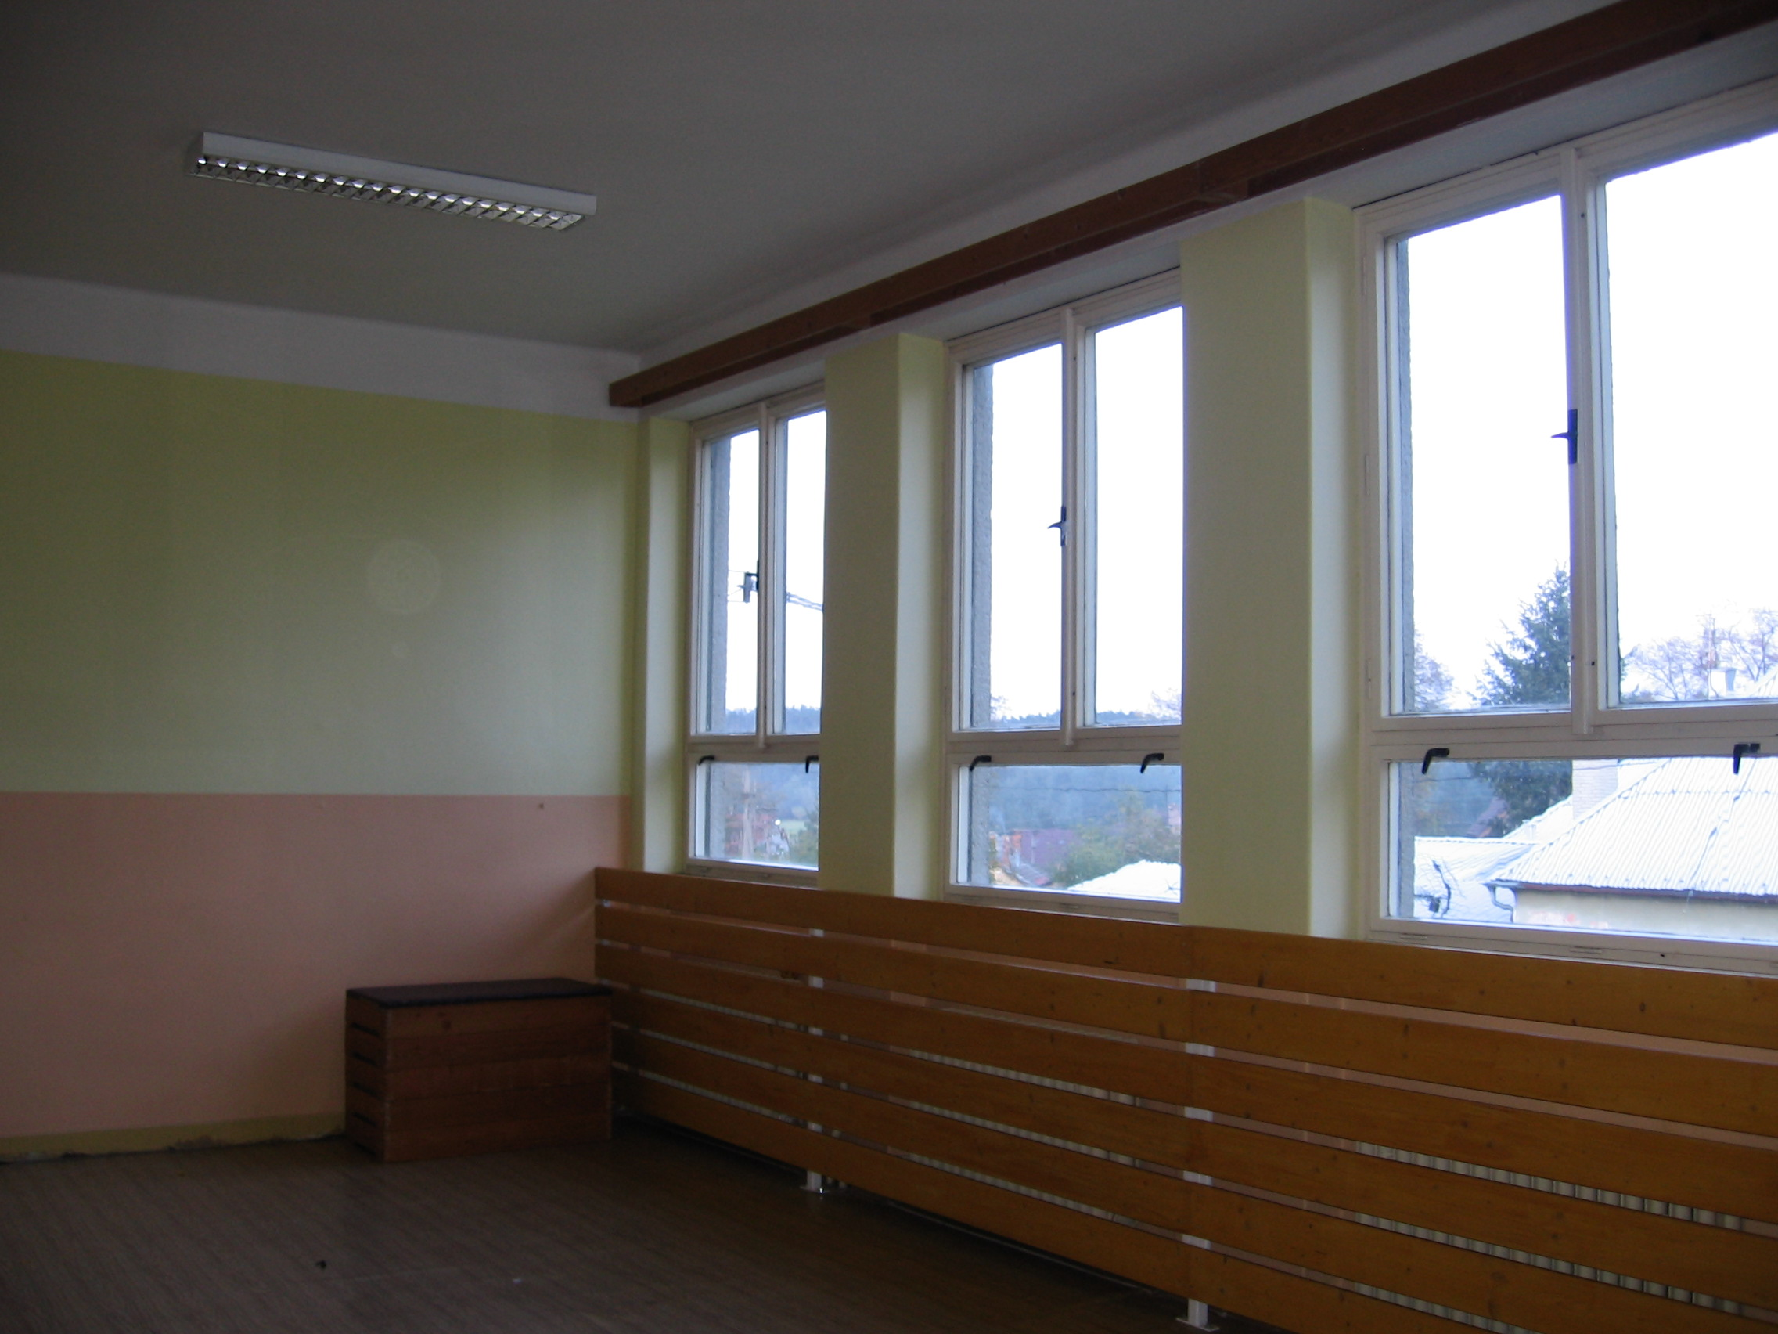
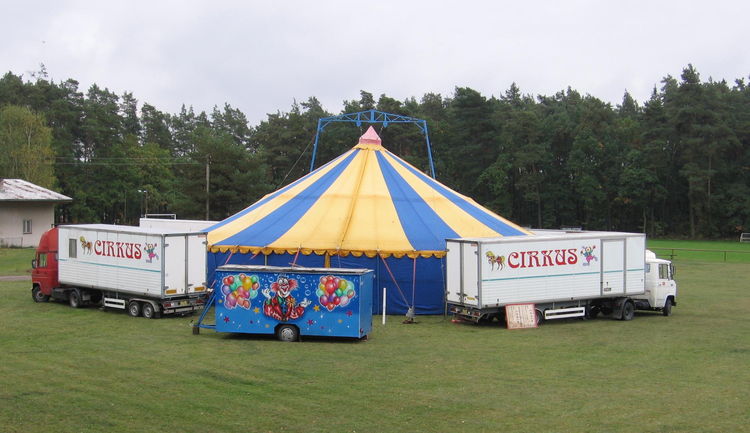
ochranné kryty radiátorů v tělocvičně cirkus na hřišti

Mladá maminka (z Chotivi) se dvěma malými dětmi hledá podnájem. Nabízí drobnou výpomoc na zahradě a v domku. Nabídky přijímá obecní úřad.

O parku a jeho navrhování se již diskutovalo na posledním veřejném zasedání (19. září 2007). Zjistili jsme u odborníků:
- park u hlavní silnice není vhodný pro odpočinek a dětské hřiště
- je výhodné zavést do středu elektřinu a vodu
- doporučení vykácet stávající stromy v parčíku – důvody: lípy se již nedají výchovným řezem usměrnit a svým bujným růstem budou brzy překážet, borovice je nevhodně zvolená dřevina, pozdější kácení vzrostlých stromů by zničilo nový parčík
Rádi bychom ponechali dvě vzrostlé jedle a alespoň některý z větších stromů.
Vyzýváme občany naší obce, kteří mají chuť pro společné navrhování a chtěli by přispět svým nápadem, aby přinesli na OÚ své nákresy nebo nápady (děkujeme za první návrhy paní Haně Brandejsové a manželům Polčákovým).
Na některém z příštích veřejných zasedání zastupitelstva obce bude diskuse pokračovat, pokusíme se vybrat zajímavé návrhy. Poté bude následovat konzultace s odborníkem.

A ještě příklad za všechny:
Obec Vlkov (okres Náchod, 370 obyvatel) získala ocenění v soutěži Vesnice roku 2006 právě za zapojení občanů do projektování a realizace nové návsi (převzato z publikace Vesnice roku 2006)

Ocenění komise bylo motivováno:
- schopností zapojení místních občanů do projektování a vlastní realizace nové podoby návsi
- účastí v soutěži „Strom roku“
- tradičním využitím návsi k sousedskému setkávání a posezení
- přírodními a historickými pamětihodnostmi
- dalšími projekty do budoucnosti na principech plánování s veřejností

Vyjádření starosty obce Vlkov
Do soutěže Vesnice roku se naše obec přihlásila poprvé a opravdu nás potěšilo, že komise ocenila projekt „Vlkovská náves pro 21. století“, založený na principech plánování s veřejností. Zdejší občané si totiž novou podobu obecní návsi sami vymysleli a sami si ji také postavili, což v dnešní době jistě není samozřejmostí. Tento způsob rozhodování o změnách v obcích každému vřele doporučuji. Kromě tohoto ocenění jsme za stejný projekt získali také diplom ministra životního prostředí – cenu za podporu místní demokracie v soutěži „O lidech s lidmi“, kde jsme se umístili na 4. místě v České republice. Principy plánování s veřejností tak začínáme v obci uplatňovat i v dalších projektech a věřím, že nám přinesou ještě větší pospolitost a zdejším lidem zlepší život.
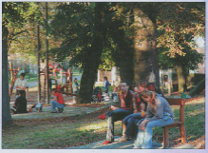
Ing. František Rezek, starosta
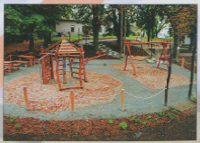

Jana Řeháčková, místostarostka

Nová pravidelná rubrika

Začtěte se, prosím, do řádků psaných krásnou češtinou z počátku 20. století, které jsem pro Vás vybrala z obecní kroniky z let 1907 – 1948. Autorem je první oficiální kronikář naší obce.
„Obecní zastupitelství zdejší uznávajíc potřebu pamětní knihy místní, usneslo se roku 1890 k radě řídícího učitele zdejšího Kaj. Peiskera tuto založiti a svěřilo mu vedení její.
Dle usnesení tohoto započato s prací onou ještě roku výše uvedeného, avšak mimo začátky dále nepokročeno, a tak uskutečnění dobré myšlenky této uvízlo až do roku 1907, kdy opětně obecní zastupitelstvo se usneslo ve vedení knihy pamětní dále pokračovati a svěřilo práci psanému.
Uznávaje důležitost práce této, uchopil jsem se jí s chutí a láskou, neboť měl jsem snahu podati nejen současníkům, ale i pokolení budoucím obraz osudů jejich domova, jakož i vylíčení života, radostí i útrap, jež předkům bylo snášeti.“
Ve Žďáru nad Orlicí dne 28. září 1907
Václav Macháček, učitel
Pan učitel Václav Macháček se pustil do zpracování kroniky s velkou chutí. Od roku 1907 pečlivě zapisoval vše podstatné, co se v naší obci i v naší zemi událo. Ale nejen to. Pokusil se sepsat i „stručné dějiny naší obce“. Starší zprávy (od 8. století po Kristu) čerpal ze spisu G. Laška „Hejtmanství rychnovské“. Zprávy novější (konec 18. století až po rok 1906) vybral pan učitel Macháček z pamětní knihy školy a z pamětní knihy borohrádecké. Snažil se také posbírat údaje z přelomu 19. a 20. století od zdejších obyvatel. Přečtěte si jak to dopadlo:
„… Pátral jsem sice, nevyskytují-li se mezi lidmi zdejší osady nějaké zápisky, jaké mnozí lidé, písmáci zvaní, do různých kronik, písem svatých nebo herbářů sobě a potomkům k upomínce zaznamenávali – avšak marně! Předkové naši nevalně se starali o duševní potřeby potomků svých zapisujíce málo a zachovávajíce ještě méně. …“
Kronika z let 1907 – 1948 je uložena v okresním archivu. Obecní úřad má k dispozici její „elektronickou podobu“, tj. fotokopie jednotlivých stran uložené na CD.
V příštích číslech zpravodaje se můžete těšit na další úryvky.
Jana Řeháčková

ukázka rukopisu pana učitele Macháčka


Vítáme nové občánky
Aneta Končická nar. 12.9.2007 Žďár nad Orlicí 36
Pavel Šabata nar. 26.9.2007 Žďár nad Orlicí 106
Šťastným rodičům blahopřejeme!


Životní jubilea – červenec až září
70 let Josef Kudera
80 let Milada Charvátová
85 let Marta Charvátová
Všem jubilantům srdečně blahopřejeme a do dalších let přejeme pevné zdraví, hodně štěstí, lásky a rodinné pohody.

Řekli si „ano“

Tomáš David - Kateřina Hiršová

Ke dni 15. září 2007 má obec 437 obyvatel.

Poděkování, vzpomínky a blahopřání Vám zveřejníme bezplatně.

Vydává Obec Žďár nad Orlicí, čp. 133, Žďár nad Orlicí, 517 23, tel.: 494371516, www.poorlicko.cz/zdar, e-mail: zdar@wo.cz. Redakce zpravodaje: Martina Benešová, Mgr. Jana Řeháčková a Bc. Iva Chaloupková.
Publikace je registrována Ministerstvem kultury ČR pod evidenčním číslem MK ČR E 17619. Náklad 200 výtisků. Neprodejné. Uzávěrka příštího čísla bude 15. prosince 2007.
Příspěvky můžete odevzdat v písemné nebo elektronické podobě na obecním úřadě, články se uveřejňují bez cenzurního zásahu, nepřijímají se příspěvky vulgární a urážlivé.

